ثانوية كوينين 11/2012 المستوى: 1 ج م ع تك.
امتحان الفصل الأول في مادة العلوم الفيزيائية
المدة: ساعتان.

التمرين الأول:
-Iاجب عن الأسئلة التالية :
1/ يحمل الإلكترون شحنة كهربائية تساوي:.......
2/ يتميز كل عنصر كيميائي ب:............
3/ الإلكترون جسيمة مكونة للنواة ، والنواة ذرة لها شحنة كهربائية موجبة. مارأيك؟
-II الرقم الذري للنحاس Z=29 وعدد نترونات نواته تتغير من 34 الى 36.
/1 اكتب على الشكل X كل الإحتمالات .
/2 ماهو عدد إلكترونات كل ذرة من الذرات السابقة.
التمرين الثاني:
ندفع كرة صغيرة على سطح طاولة أفقية ملساء، فتتجه نحو الحافة لتنطلق في الهواء حتى تسقط على سطح الأرض وفق مسار منحني. يمثل الشكل الآتي تسجيلا للأوضاع المتتالية لمركز الكرة خلال حركتها .
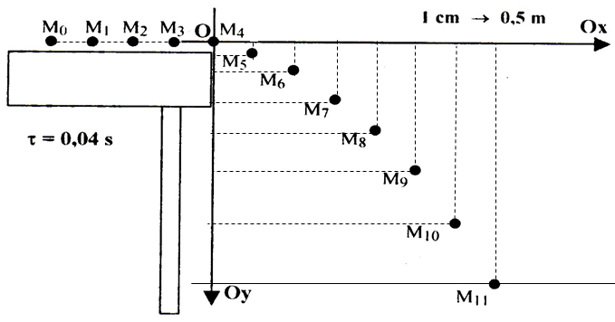
I / حركة الكرة فوق الطاولة :
1/ حدد طبيعة حركة الكرة على الطاولة . علل؟
2/ احسب قيمة سرعة الكرية في الموضع ₁ M. ثم استنتج قيمة سرعتها في الموضعM₄ .
3/ أعط نص القانون الأول لنيوتن .
4/ ماذا تستنتج عن خصائص محصلة القوى المطبقة على الكرة فوق الطاولة ؟ علل؟
II / حركة الكرة أثناء سقوطها:
- دراسة الحركة وفق المحور Ox :

الصفحة 1/2

1/ حدد طبيعة حركة الكرة وفق هذا المحور .علل. ثم استنتج قيمة سرعتها وفق هذا المحور.
2/ مثل شعاع السرعة وفق هذا المحور في الموضعين M₄ وM₁₁ باستعمال السلم: 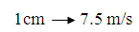
3/ هل هناك قوة مؤثرة على الكرة وفق هذا المحور Ox؟ علل.
- دراسة الحركة وفق المحور Oy :
1/ حدد طبيعة حركة الكرة وفق هذا المحور .علل ؟
2/ أعط بعض خصائص القوة المطبقة على الكرة أثناء السقوط ( الحامل والاتجاه ) ؟
3/ ماذا تمثل هذه القوة ؟ احسب قيمتها إذا علمت أن كتلة الكرة هي m = 0.2 kg و قيمة الجاذبية الأرضية في مكان التجربة g = 10 N/kgثم مثلها في الموضع M₇ باستعمال السلم: 1cm 1N
4/ بالاعتماد على التصوير المتعاقب السابق وباعتبار مبدأ الأزمنة يوافق الموضع M₀ ،احسب لحظة سقوط الكرية على سطح الأرض ( M₁₁ ).
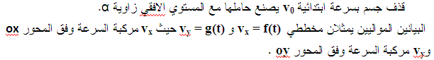
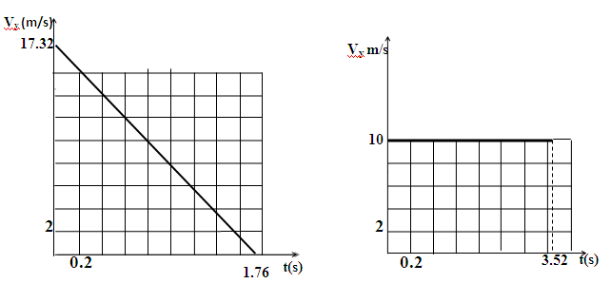
التمرين الثالث:
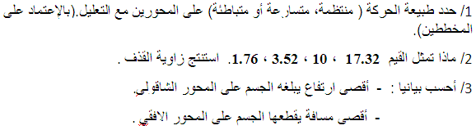

الصفحة 2/2

الإسم واللقب:........................ القسم :.......... الرقم:........

الإسم واللقب:........................ القسم :.......... الرقم:........

